新 书 推 荐

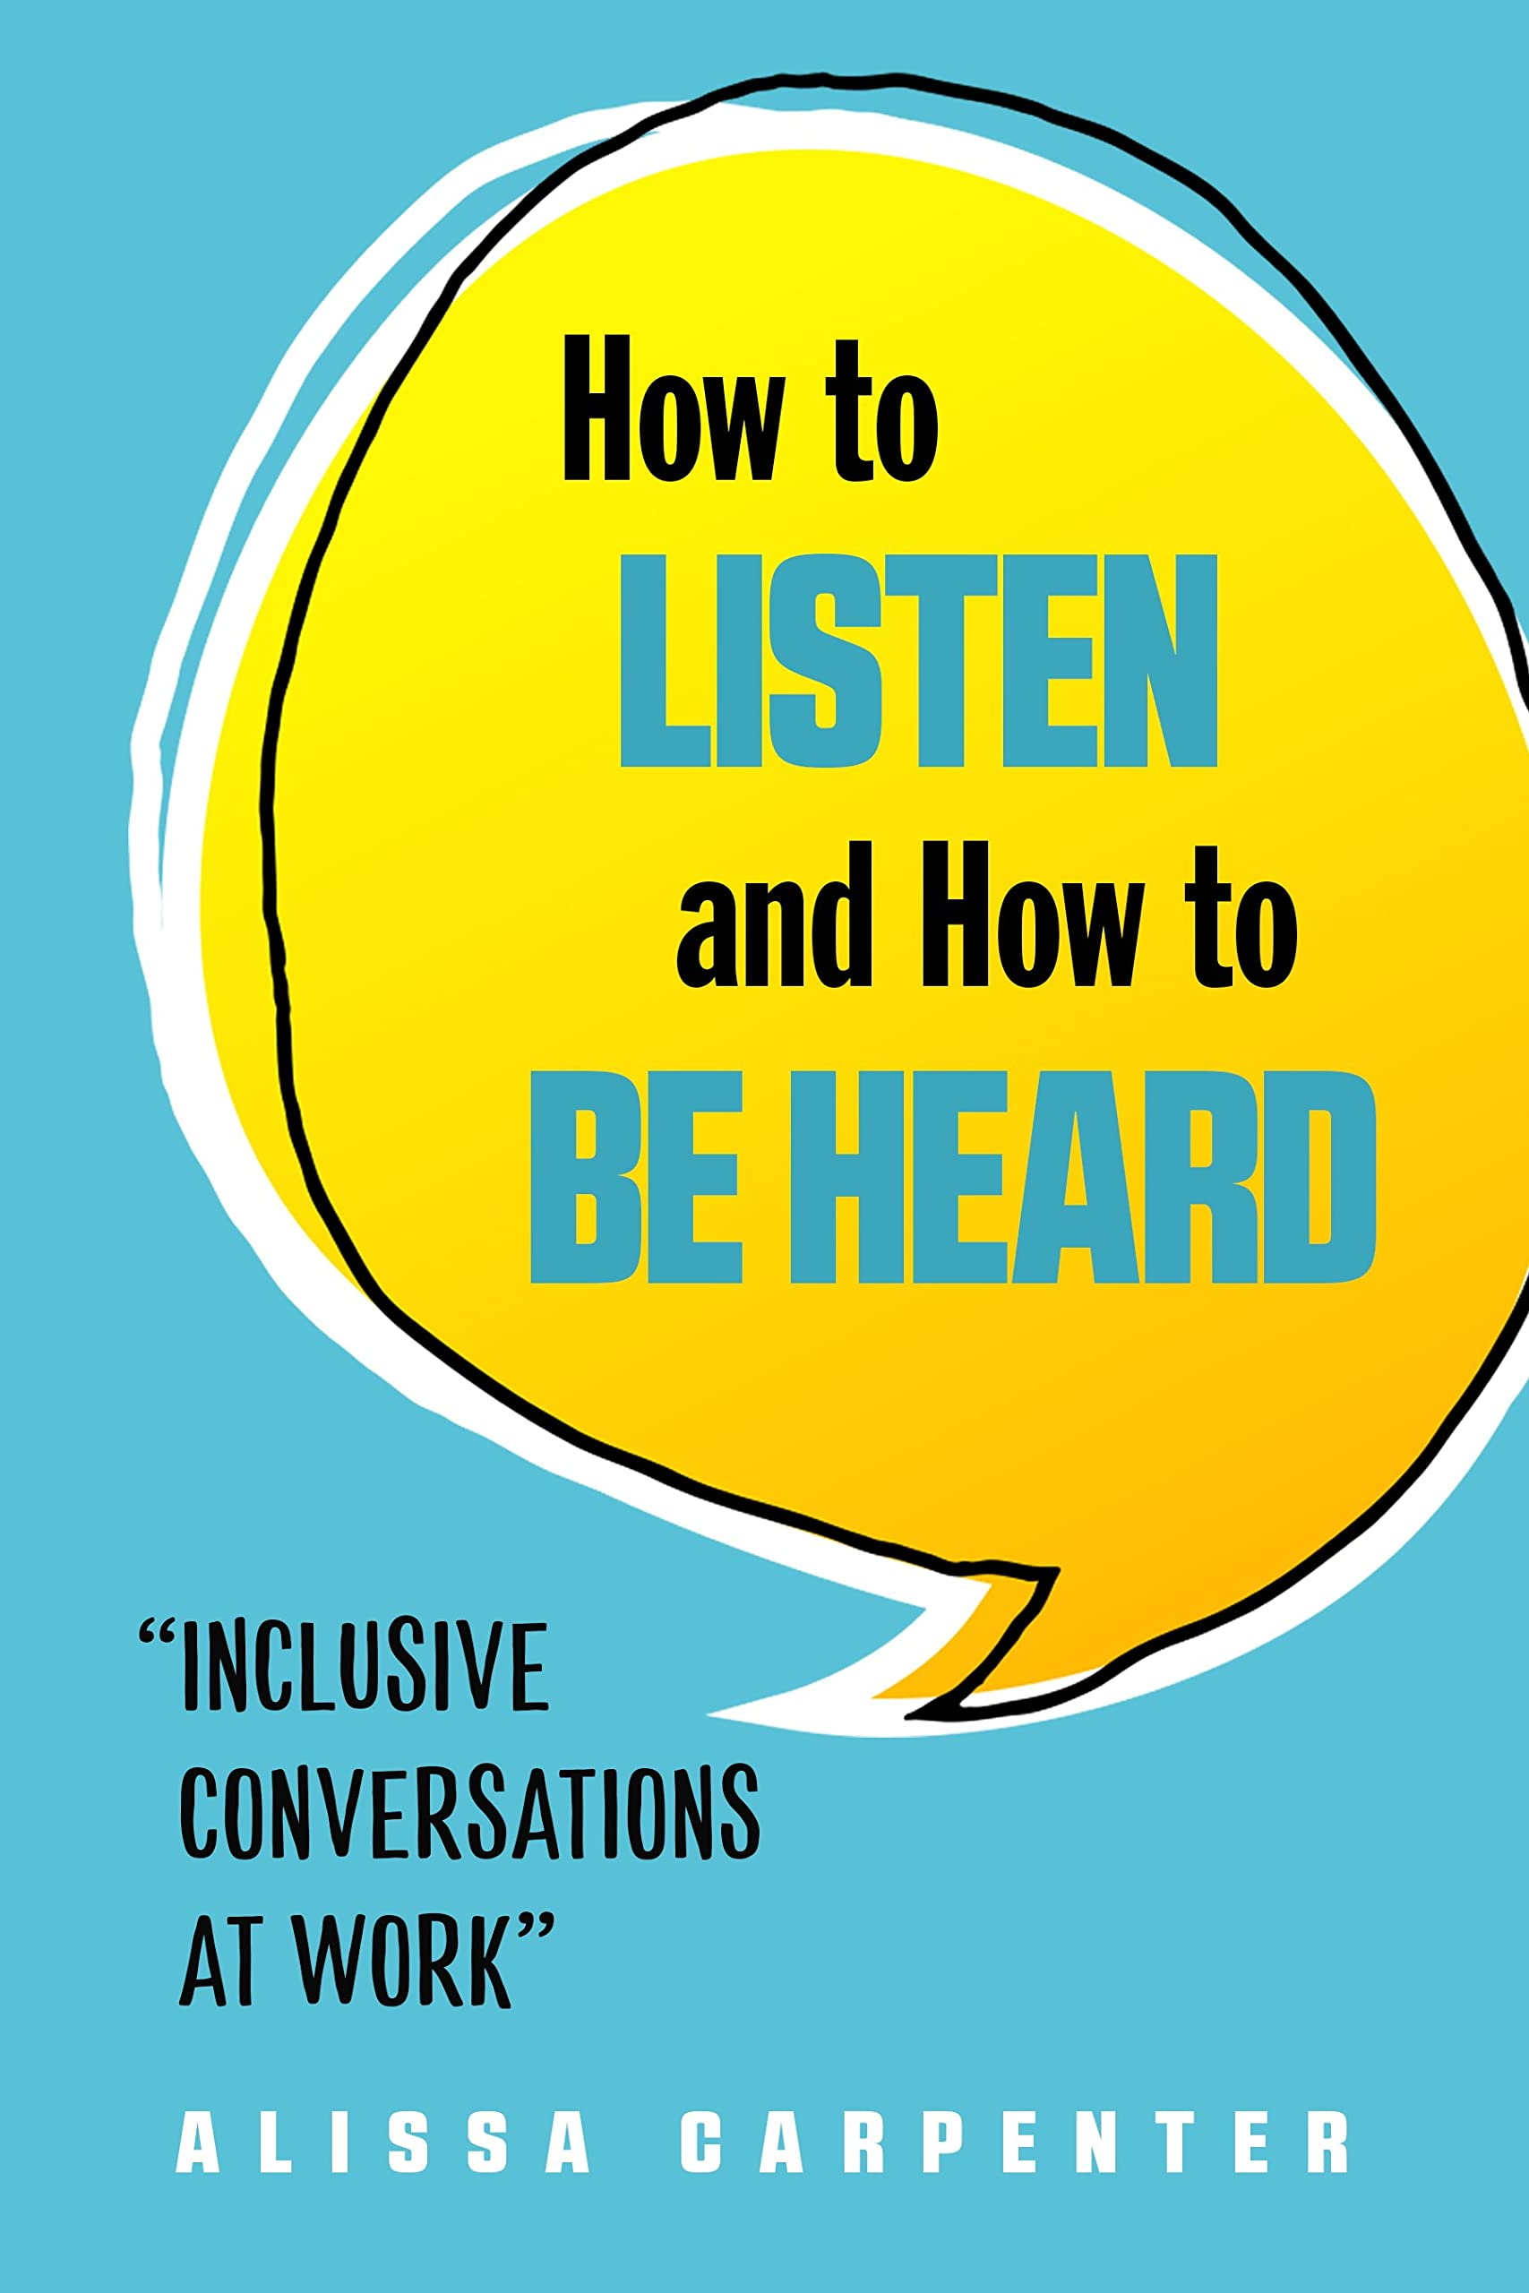
中文书名：《如何倾听和被倾听：工作中的包容性对话》
英文书名：How to Listen and How to Be Heard: Inclusive Conversations at Work
作 者：Alissa Carpenter
出 版 社：Career Press
代理公司：Red Wheel Weiser/ANA/Leah
出版时间：2020年5月
代理地区：中国大陆、台湾
页 数：256页
审读资料：电子稿
类 型：经管

内容简介：

提名《时尚》（Cosmopolitan）杂志2020年“最佳非虚构图书”!

对于那些曾经觉得自己人微言轻、且在工作中好像自己的声音从来没有被聆听的人来说，这是一本指导你如何自信、坦率、真诚地与那些想法、行为和经历与你不同的人进行交流的指南。

很多时候，人们倾向于回避那些相对比较艰难的谈话；但是正因为如此，才需要将人们召集在一起，展开讨论，以便我们都能成功进行交谈。

不可否认，我们的工作场所比以往任何时候都更加多样化：年龄、种族、性别----很多不同的观点和经历被带到谈判桌上。最优秀的员工和领导者都知道，利用这些差异的力量可以建立更强大的团队、想法和组织。但是我们需要怎么做呢？如果我们所有人的思维、感觉和行为都如此不同，怎么才能共同把事情做好呢？

第一步是认识到这些差异会长久地存在；其次我们需要尊重并接受与我们观点不同的意见；最后我们就可以开始跨越(而不是反对)这些观点进行交流。

《如何倾听和被倾听：工作中的包容性对话》向我们展示了如何成功跨越对话的桥梁，用你独特的声音开始强大的对话。这本书主要内容是关于学习如何沟通、交流以及与他人相处的方式。是公开对话的实用工具,让每个人在同一层次或至少在同一个房间里进行沟通交流。这不是关于快速修复或逃避冲突的做法，而是努力地、真实地与各个领域的经理、员工和同事们进行无障碍的交流。我们必须永远记住，我们在这里是一起工作的。

销售亮点：

- 涵盖不同时代和不同背景的人如何更有效地沟通。
- 主题包括：修补导致团队分裂的难以谈拢的分歧----包括性别、种族和年龄；什么是团队协作，团队协作对工作的未来意味着什么；如何识别个人和团队的优势；以及如何有效地驾驭虚拟劳动力。

媒体评价：

“如何倾听和如何被倾听是工作中沟通问题的核心。作者教你如何使你的工作场所更具包容性、创造力和生产力。”
——多丽·克拉克（Dorie Clark），杜克大学富库商学院高管教育教授，
著有《重塑你并脱颖而出》（Reinventing You and Stand Out）

“工作世界比以往任何时候都更加多样化。公开对话是必须的，可以带来创新和和谐的团队。作者为工作场所的成功沟通提供了指南。”
——丹·肖贝尔（Dan Schawbel），著有《人性化领导者》（Back to Human）、
《自我提升》（Promote Yourself）、《自我2.0》（Me 2.0）

“这本必读的书教你一种处理困难对话的方法，并提供了一个路线图，将人们聚集在一起，建立更有成效的人际关系。”
——迪尔德丽·布肯里奇（Deirdre Breakenridge），作家、演讲者兼首席执行官，
著有《高效能沟通》（Pure Performance Communications）一书

“作者卡彭特为如何开始对话提供了有用的见解。整本书中有许多实用和可操作的建议，对于任何有兴趣进行沟通实践的人来说，这都是一本有价值的读物。”
——《图书馆杂志》

作者简介：

艾丽萨·卡彭特（Alissa Carpenter）是多场所工作领域专家，还是“Everything’s Not OK and That’s OK”的老板，在这里她为世界各地的组织提供培训、咨询和演讲服务。卡彭特在TEDx上发表了一场关于真实职场沟通的演讲，并被福布斯、美国广播公司、福克斯美国电视新闻网财经频道等媒体报道过。

全书目录：

介绍
第一部分 我们分歧的好处
第1章 发挥我们的优势
第2章 在多代劳动力中寻找出路
第3章 就多样性、包容性和归属感展开真正的对话
第二部分 沟通风格很重要
第4章 开放沟通，打破藩篱
第5章 充分利用面对面的会议
第6章 连接虚拟劳动力
第三部分 变化是唯一不变的
第7章 打破屏幕障碍
第8章 用心沟通——选择一种媒介
第9章 混合会议和新空间的力量
第四部分 接受不舒服的
第10章 和有毒的人一起工作
第11章 拒绝想法，而不是人
第12章:说“不”和设定界限
第五部分 建立关系的力量
第13章 活在当下，触手可及
第14章 闲聊之外
第15章 建立信任的文化
第16章 交流变化并拥抱变化
第17章 人性化我们的工作承诺

谢谢您的阅读！
请将回馈信息发至：郭丹娅 (Leah Guo)
安德鲁﹒纳伯格联合国际有限公司北京代表处
北京市海淀区中关村大街甲59号中国人民大学文化大厦1705室, 邮编：100872
电话：010-82449325
传真：010-82504200
Email: Leah@nurnberg.com.cn
网址：www.nurnberg.com.cn
微博：http://weibo.com/nurnberg
豆瓣小站：http://site.douban.com/110577/
微信订阅号：ANABJ2002


